

**"Ауылдық елді мекендерге жұмыс істеуге және тұруға келген денсаулық сақтау, білім беру, әлеуметтік қамсыздандыру, мәдениет, спорт және агроөнеркәсіптік кешен саласындағы мамандарға әлеуметтік қолдау шараларын көрсету" мемлекеттік көрсетілетін қызмет регламентін бекіту туралы**

***Күшін жойған***

Батыс Қазақстан облысы әкімдігінің 2015 жылғы 19 мамырдағы № 126 қаулысы. Батыс Қазақстан облысының Әділет департаментінде 2015 жылғы 16 маусымда № 3930 болып тіркелді. Күші жойылды - Батыс Қазақстан облысы әкімдігінің 2020 жылғы 20 мамырдағы № 110 қаулысымен

      Ескерту. Күші жойылды - Батыс Қазақстан облысы әкімдігінің 20.05.2020 № 110 қаулысымен (алғашқы ресми жарияланған күнінен бастап қолданысқа енгізіледі).  
      Ескерту. Қаулының тақырыбы жаңа редакцияда - Батыс Қазақстан облысы әкімдігінің 17.11.2016 № 342 қаулысымен (алғашқы ресми жарияланған күнінен кейін күнтізбелік он күн өткен соң қолданысқа енгізіледі).  
      "Қазақстан Республикасындағы жергілікті мемлекеттік басқару және өзін-өзі басқару туралы" 2001 жылғы 23 қаңтардағы, "Мемлекеттік көрсетілетін қызметтер туралы" 2013 жылғы 15 сәуірдегі Қазақстан Республикасының Заңдарын басшылыққа ала отырып, Батыс Қазақстан облысының әкімдігі **ҚАУЛЫ ЕТЕДІ**:  
      1. Қоса беріліп отырған "Ауылдық елді мекендерге жұмыс істеуге және тұруға келген денсаулық сақтау, білім беру, әлеуметтік қамсыздандыру, мәдениет, спорт және агроөнеркәсіптік кешен саласындағы мамандарға әлеуметтік қолдау шараларын көрсету" мемлекеттік көрсетілетін қызмет регламенті бекітілсін.  
      Ескерту. 1-тармақ жаңа редакцияда - Батыс Қазақстан облысы әкімдігінің 17.11.2016 № 342 қаулысымен (алғашқы ресми жарияланған күнінен кейін күнтізбелік он күн өткен соң қолданысқа енгізіледі).  
      2. 2014 жылғы 2 қыркүйектегі № 226 "Ауылдық елді мекендерге жұмыс істеуге және тұруға келген денсаулық сақтау, білім беру, әлеуметтік қамсыздандыру, мәдениет, спорт және агроөнеркәсіптік кешен мамандарына әлеуметтік қолдау шараларын ұсыну" мемлекеттік көрсетілетін қызмет регламентін бекіту туралы" (Нормативтік құқықтық актілерді мемлекеттік тіркеу тізілімінде № 3644 тіркелген, 2014 жылғы 30 қазандағы "Орал өңірі" және "Приуралье" газеттерінде жарияланған) Батыс Қазақстан облысы әкімдігі қаулысының күші жойылды деп танылсын.  
      3. "Батыс Қазақстан облысының экономика және бюджеттік жоспарлау басқармасы" мемлекеттік мекемесі (Б. Т. Қонысбаева) осы қаулының әділет органдарында мемлекеттік тіркелуін, "Әділет" ақпараттық-құқықтық жүйесінде және бұқаралық ақпарат құралдарында оның ресми жариялануын қамтамасыз етсін.  
      4. Осы қаулының орындалуын бақылау Батыс Қазақстан облысы әкімінің орынбасары М. Ш. Кәрімовке жүктелсін.  
      5. Осы қаулы алғашқы ресми жарияланған күнінен кейін он күнтізбелік күн өткеннен соң қолданысқа енгізіледі.

|  |  |
| --- | --- |
| *Облыс әкімі* | *Н. Ноғаев* |

|  |  |
| --- | --- |
|  | 2015 жылғы 19 мамырдағы № 126 Батыс Қазақстан облысы әкімдігінің қаулысымен бекітілген |

**"Ауылдық елді мекендерге жұмыс істеуге және тұруға келген денсаулық сақтау, білім беру, әлеуметтік қамсыздандыру, мәдениет, спорт және агроөнеркәсіптік кешен саласындағы мамандарға әлеуметтік қолдау шараларын көрсету" мемлекеттік көрсетілетін қызмет регламенті**

      Ескерту. Регламент жаңа редакцияда - Батыс Қазақстан облысы әкімдігінің 14.02.2018 № 25 қаулысымен (алғашқы ресми жарияланған күнінен кейін күнтізбелік он күн өткен соң қолданысқа енгізіледі).

**1. Жалпы ережелер**

      1. "Ауылдық елді мекендерге жұмыс істеуге және тұруға келген денсаулық сақтау, білім беру, әлеуметтік қамсыздандыру, мәдениет, спорт және агроөнеркәсіптік кешен саласындағы мамандарға әлеуметтік қолдау шараларын көрсету" мемлекеттік көрсетілетін қызметі (бұдан әрі – мемлекеттік көрсетілетін қызмет).

      Мемлекеттік көрсетілетін қызмет "Ауылдық елді мекендерге жұмыс істеуге және тұруға келген денсаулық сақтау, білім беру, әлеуметтік қамсыздандыру, мәдениет, спорт және агроөнеркәсіптік кешен саласындағы мамандарға әлеуметтік қолдау шараларын көрсету" мемлекеттік көрсетілетін қызмет регламентінің (бұдан әрі – регламент) 1-қосымшасында мекенжайлары көрсетілген ауылдық аумақтарды дамыту жөніндегі аудандық (облыстық маңызы бар қаланың) уәкілетті органдармен (бұдан әрі – көрсетілетін қызметті беруші) Қазақстан Республикасы Ұлттық экономика министрінің міндетін атқарушының 2015 жылғы 27 наурыздағы № 275 "Ауылдық елді мекендерге жұмыс істеуге және тұруға келген денсаулық сақтау, білім беру, әлеуметтік қамсыздандыру, мәдениет, спорт және агроөнеркәсіптік кешен саласындағы мамандарға әлеуметтік қолдау шараларын көрсету" мемлекеттік көрсетілетін қызмет стандартын бекіту туралы" бұйрығымен бекітілген "Ауылдық елді мекендерге жұмыс істеуге және тұруға келген денсаулық сақтау, білім беру, әлеуметтік қамсыздандыру, мәдениет, спорт және агроөнеркәсіптік кешен саласындағы мамандарға әлеуметтік қолдау шараларын көрсету" мемлекеттік көрсетілетін қызмет стандарты (бұдан әрі – Стандарт) негізінде көрсетіледі.

      Құжаттарды қабылдау және мемлекеттік қызметті көрсету нәтижелерін беру:

      1) көрсетілетін қызметті берушінің кеңсесі;

      2) "Азаматтарға арналған үкімет" мемлекеттік корпорациясы" коммерциялық емес акционерлік қоғамының филиалы "Халыққа қызмет көрсету орталығы" департаменті (бұдан әрі – Мемлекеттік корпорация) арқылы жүзеге асырылады.

      2. Мемлекеттік қызмет ауылдық елді мекендерге жұмыс істеу және тұруға келген денсаулық сақтау, білім беру, әлеуметтік қамсыздандыру, мәдениет, спорт және агроөнеркәсіптік кешен саласындағы мамандарға (бұдан әрі – көрсетілетін қызметті алушы) тегін көрсетіледі.

      3. Мемлекеттік көрсетілетін қызмет нысаны - қағаз түрінде.

      4. Мемлекеттік қызметтің нәтижесі:

      1) көрсетілетін қызметті берушіге жүгінген кезде – мемлекеттік көрсетілетін қызмет Стандартына 1-қосымшаға сәйкес нысан бойынша ауылдық елдi мекендерге жұмыс істеуге және тұруға келген денсаулық сақтау, бiлiм беру, әлеуметтiк қамсыздандыру, мәдениет, спорт және агроөнеркәсіптік кешен саласындағы мамандарға әлеуметтiк қолдау шараларын көрсету туралы келісім (бұдан әрі – Келісім) жасасу немесе Стандарттың 10-тармағында көзделген негіздер бойынша мемлекеттік қызмет көрсетуден бас тарту немесе есепке және кезектілікке қою туралы дәлелді жазбаша жауап болып табылады;

      2) Мемлекеттік корпорацияға жүгінген кезде – көрсетілетін қызметті алушының көрсетілетін қызметті берушіге (мекенжайы және байланыс деректері көрсетілген) Келісім жасасу үшін жүгінуі қажет екені туралы хабарлама немесе Стандарттың 10-тармағында көзделген негіздер бойынша мемлекеттік қызмет көрсетуден бас тарту немесе есепке және кезектілікке қою туралы дәлелді жазбаша жауап болып табылады.

**2. Мемлекеттік қызмет көрсету процесінде көрсетілетін қызметті берушінің құрылымдық бөлімшелерінің (қызметкерлерінің) іс-қимылы тәртібін сипаттау**

      5. Мемлекеттік қызметті көрсету бойынша рәсімді бастау үшін негіздеме Стандарттың 2-қосымшасына сәйкес нысан бойынша өтініштің болуы және Стандарттың 9-тармағында көрсетілген құжаттарды ұсынуы болып табылады.

      6. Мемлекеттік қызмет көрсету процесінің құрамына кіретін әрбір рәсімнің (іс-қимылдың) мазмұны, оның орындалу ұзақтығы:

      1) көрсетілетін қызметті берушінің кеңсе қызметкері 30 минут ішінде өтініш пен құжаттарды қабылдауды және тіркеуді жүзеге асырады, түпнұсқалары мен көшірмелерін салыстырады және көрсетілетін қызметті алушыға қолхат береді;

      2) көрсетілетін қызметті берушінің басшысы бұрыштама қояды, құжаттарды 1 жұмыс күні ішінде көрсетілетін қызметті берушінің жауапты орындаушысына жолдайды;

      3) көрсетілетін қызметті берушінің жауапты орындаушысы ұсынылған құжаттардың дұрыстығын тексереді, ақшалай қаражаттың қажеттілігін есептеуді жүргізеді және 2 жұмыс күні ішінде тұрақты әрекет ететін комиссияға (бұдан әрі - Комиссия) жібереді;

      4) Комиссия ұсынылған құжаттарды қарайды және көрсетілетін қызметті алушыға әлеуметтік қолдау шараларын ұсыну немесе бас тарту туралы дәлелді жауапты беру немесе қаржы тапшылығына байланысты кезектілікті қалыптастыру туралы аудан әкімдігіне ұсыныс жасайды:

      Комиссия теріс шешім қабылдаған жағдайда, көрсетілетін қызметті берушінің жауапты орындаушысы көрсетілетін қызметті алушыға бас тарту туралы дәлелді жауапты Комиссияның ұсынымдары түскен сәттен бастап 3 жұмыс күні ішінде береді;

      Комиссия оң шешім қабылдаған жағдайда, көрсетілетін қызметті берушінің жауапты орындаушысы Комиссияның ұсынымдары түскен сәттен бастап 7 жұмыс күні ішінде көрсетілетін қызметті алушыға әлеуметтік қолдау шараларын ұсыну туралы әкімдіктің қаулысы жобасын әзірлейді, келіседі және енгізеді;

      мамандарға әлеуметтік қолдау шараларын көрсету үшін бюджет қаражаты жетіспеген жағдайда, Комиссия аудан әкімдігіне мамандардың өтініш берген күні бойынша әлеуметтік қолдау шараларын алушы үміткерлердің қатарынан кезектілікті қалыптастыру жолымен әлеуметтік қолдау шараларын беруді тоқтату туралы ұсыным жасайды;

      5) аудан әкімдігі комиссияның ұсынымы келіп түскен сәттен бастап 7 жұмыс күні ішінде көрсетілетін қызметті алушыға әлеуметтік қолдау шараларын көрсету және/немесе көрсетілетін қызметті алушыларды әлеуметтік қолдау шараларын алу үшін есепке және кезекке қою туралы қаулы қабылдайды;

      6) көрсетілетін қызметті беруші, көрсетілетін қызметті алушы және сенім білдірілген өкіл (агент) қаулы қабылданғаннан кейін 5 жұмыс күні ішінде Стандарттың 1-қосымшасына сәйкес әлеуметтік қолдау шараларын ұсыну туралы келісім (бұдан әрі – Келісім) жасайды;

      7) көрсетілетін қызметті беруші 5 жұмыс күні ішінде көрсетілетін қызметті алушының жеке есеп шоттарына көтерме жәрдемақы сомасын аударады;

      8) сенім білдірілген өкіл (агент) Қазақстан Республикасының Бюджет кодексінде белгіленген тәртіп бойынша 25 жұмыс күні ішінде тұрғын үйді сатып алуға немесе салуға берілетін бюджеттік кредитті көрсетілетін қызметті алушыға ұсынады.

      7. Келесі рәсімді орындауды бастауға негіздеме болатын мемлекеттік қызмет көрсету бойынша рәсімнің (іс-қимылдың) нәтижесі:

      1) өтініштер мен құжаттарды қабылдау, тіркеу, көрсетілетін қызметті алушының құжаттарының түпнұсқалары мен көшірмелерін салыстыру, қолхат беру;

      2) бұрыштама қою және көрсетілетін қызметті берушінің жауапты орындаушысына жолдау;

      3) ұсынылған құжаттардың дұрыстығын тексеру, ақшалай қаражаттың қажеттілігін есептеу және Комиссияға жолдау;

      4) ұсынылған құжаттарды қарау және аудан әкімдігіне әлеуметтік қолдау шараларын ұсыну туралы ұсыныс жасау немесе бас тарту туралы дәлелді жауап беру;

      5) аудан әкімдігінің әлеуметтік қолдау шараларын ұсыну туралы қаулысын қабылдау немесе бас тарту туралы дәлелді жауап беру;

      6) Келісім жасасу;

      7) көрсетілетін қызметті алушының жеке есеп шоттарына көтерме жәрдемақы сомасын аудару;

      8) тұрғын үйді сатып алуға немесе салуға кредитті ұсыну.

**3. Мемлекеттік қызметті көрсету процесінде көрсетілетін қызметті берушінің құрылымдық бөлімшелерінің (қызметкерлерінің) өзара іс-қимылы тәртібін сипаттау**

      8. Мемлекеттік қызмет көрсету процесіне қатысатын көрсетілетін қызметті берушінің құрылымдық бөлімшелерінің (қызметкерлерінің) тізбесі:

      1) көрсетілетін қызметті берушінің кеңсе қызметкері;

      2) көрсетілетін қызметті берушінің басшысы;

      3) көрсетілетін қызметті берушінің жауапты орындаушысы;

      4) Комиссия;

      5) аудан әкімдігі;

      4) сенім білдірілген өкіл (агент).

      9. Мемлекеттік қызмет көрсету процесінде көрсетілетін қызметті берушінің құрылымдық бөлімшелерінің (қызметкерлерінің) рәсімдері (іс-қимылдары) мен өзара іс-қимылдары реттілігінің толық сипаттамасы осы регламенттің 3-қосымшасына сәйкес мемлекеттік қызмет көрсетудің бизнес-процестерінің анықтамалығында көрсетіледі.

**4. "Азаматтарға арналған үкімет" мемлекеттік корпорациясымен және (немесе) өзге де көрсетілетін қызметті берушілермен өзара іс-қимыл тәртібін, сондай-ақ мемлекеттік қызмет көрсету процесінде ақпараттық жүйелерді пайдалану тәртібін сипаттау**

      10. Мемлекеттік қызмет көрсету процесінде "Азаматтарға арналған үкімет" мемлекеттік корпорациясымен және (немесе) өзге де көрсетілетін қызметті берушілермен өзара іс-қимыл жасау, сондай-ақ ақпараттық жүйелерді пайдалану тәртібі:

       1) мемлекеттік көрсетілетін қызметті алу үшін көрсетілетін қызметті алушы Мемлекеттік корпорацияға өтініш білдіреді;

       2) Мемлекеттік корпорация қызметкері өтініштің дұрыс толтырылғанын және құжаттар топтамасының толықтығын тексереді және көрсетілетін қызметті алушыға тиісті қолхат береді.

      Көрсетілетін қызметті алушы құжаттардың толық топтамасын ұсынбаған жағдайда, Мемлекеттік корпорация қызметкері өтінішті қабылдаудан бас тартады және Стандартқа 3-қосымшаға сәйкес нысан бойынша қолхат береді;

      3) Мемлекеттік корпорация қызметкері көрсетілетін қызметті алушыдан Қазақстан Республикасы заңдарында басқаша қарастырылмаса, ақпараттық жүйелердегі заңмен қорғалатын құпияларды құрайтын мәліметтерді пайдалануға жазбаша келісім алады;

      4) Мемлекеттік корпорация қызметкері, Комиссия шешімінен кейін, көрсетілетін қызметті алушының көрсетілетін қызметті берушіге (мекенжайы және байланыс деректері көрсетілген) Келісім жасасу үшін жүгінуі қажет екені туралы хабарлама немесе Стандарттың 10-тармағында көзделген негіздер бойынша мемлекеттік қызмет көрсетуден бас тарту немесе есепке және кезектілікке қою туралы дәлелді жазбаша жауап береді.

      11. Мемлекеттік қызмет көрсету мәселелері бойынша көрсетілетін қызметті берушінің және (немесе) оның лауазымды адамдарының, "Азаматтарға арналған үкімет" мемлекеттік корпорациясының және (немесе) олардың қызметкерлерінің шешімдеріне, әрекетіне (әрекетсіздігіне) шағымдану Стандарттың 3-бөліміне сәйкес жүзеге асырылады.

|  |  |
| --- | --- |
|  | "Ауылдық елді мекендерге жұмыс істеуге және тұруға келген денсаулық сақтау, білім беру, әлеуметтік қамсыздандыру, мәдениет, спорт және агроөнеркәсіптік кешен саласындағы мамандарға әлеуметтік қолдау шараларын көрсету" мемлекеттік көрсетілетін қызмет регламентіне 1-қосымша |

**Ауылдық елді мекендерге жұмыс істеуге және тұруға келген денсаулық сақтау, білім беру, әлеуметтік қамсыздандыру, мәдениет, спорт және агроөнеркәсіптік кешен саласындағы мамандарға әлеуметтік қолдау шараларын көрсету бойынша уәкілетті органдардың тізбесі**

|  |  |  |  |
| --- | --- | --- | --- |
| № | Көрсетілетін қызметті беруші | Заңды мекенжайы | Телефон нөмірі |
| 1 | "Ақжайық ауданының экономика және қаржы бөлімі" мемлекеттік мекемесі | Ақжайық ауданы, Чапаев ауылы, Қонаев көшесі, 70 үй www.akzhaіk-bko.gov.kz | 8 (71136)91191 |
| 2 | "Бөкей ордасы ауданының экономика және қаржы бөлімі" мемлекеттік мекемесі | Бөкей ордасы ауданы, Сайқын ауылы, Т.Жароков көшесі, 31 үй ww.bokeyorda-bko.gov.kz | 8 (71140)21210 |
| 3 | "Бөрлі ауданының экономика және қаржы бөлімі" мемлекеттік мекемесі | Бөрлі ауданы, Ақсай қаласы, Советская көшесі, 99 үй www.aksaі-bko.gov.kz | 8 (71133)20760 |
| 4 | "Жаңақала аудандық экономика және қаржы бөлімі" мемлекеттік мекемесі | Жаңақала ауданы, Жаңақала ауылы, Халықтар Достығы көшесі, 44 үй www.zhanakala-bko.gov.kz | 8 (71141)21869 |
| 5 | "Жәнібек аудандық экономика және қаржы бөлімі" мемлекеттік мекемесі | Жәнібек ауданы, Жәнібек ауылы, Ғ.Қараш көшесі, 63 үй www.zhanіbek-bko.gov.kz | 8 (71135)21343 |
| 6 | "Зеленов аудандық экономика және қаржы бөлімі" мемлекеттік мекемесі | Зеленов ауданы, Переметный ауылы, Гагарин көшесі, 139 үй www.zelenov-bko.gov.kz | 8 (71130)23394 |
| 7 | "Казталов ауданының экономика және қаржы бөлімі" мемлекеттік мекемесі | Казталов ауданы, Казталов ауылы, Шарафутдинов көшесі, 2 үй www.kaztalov-bko.gov.kz | 8 (71144)31444 |
| 8 | "Қаратөбе аудандық экономика және қаржы бөлімі" мемлекеттік мекемесі | Қаратөбе ауданы, Қаратөбе ауылы, Мұхит көшесі, 2а үй www.karatobe-bko.gov.kz | 8 (71145)31132 |
| 9 | "Сырым аудандық экономика және қаржы бөлімі" мемлекеттік мекемесі | Сырым ауданы, Жымпиты ауылы, Қазақстан көшесі, 8 үй www.syrym-bko.gov.kz | 8 (71134)31171 |
| 10 | "Тасқала ауданының экономика және қаржы бөлімі" мемлекеттік мекемесі | Тасқала ауданы, Тасқала ауылы, Абай көшесі, 23 үй www.taskala-bko.gov.kz | 8 (71139)21178 |
| 11 | "Теректі ауданының экономика және қаржы бөлімі" мемлекеттік мекемесі | Теректі ауданы, Федоровка ауылы, Юбилейная көшесі, 18 үй www.terekta-bko.gov.kz | 8 (71132)21147 |
| 12 | "Шыңғырлау ауданының экономика және қаржы бөлімі" мемлекеттік мекемесі | Шыңғырлау ауданы, Шыңғырлау ауылы, Қылышев көшесі, 91 үй www.chіngіrlau-bko.gov.kz | 8 (71137)33326 |

|  |  |
| --- | --- |
|  | "Ауылдық елді мекендерге жұмыс істеуге және тұруға келген денсаулық сақтау, білім беру, әлеуметтік қамсыздандыру, мәдениет, спорт және агроөнеркәсіптік кешен саласындағы мамандарға әлеуметтік қолдау шараларын көрсету" мемлекеттік көрсетілетін қызмет регламентіне 2-қосымша |

**"Ауылдық елді мекендерге жұмыс істеуге және тұруға келген денсаулық сақтау, білім беру, әлеуметтік қамсыздандыру, мәдениет, спорт және агроөнеркәсіптік кешен саласындағы мамандарға әлеуметтік қолдау шараларын көрсету" мемлекеттік қызметін көрсетудің бизнес-процестерінің анықтамалығы**

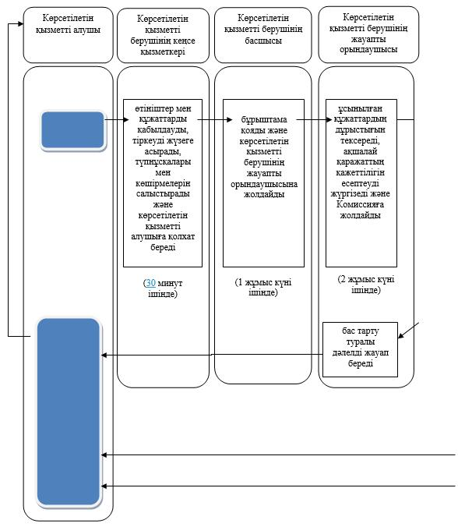

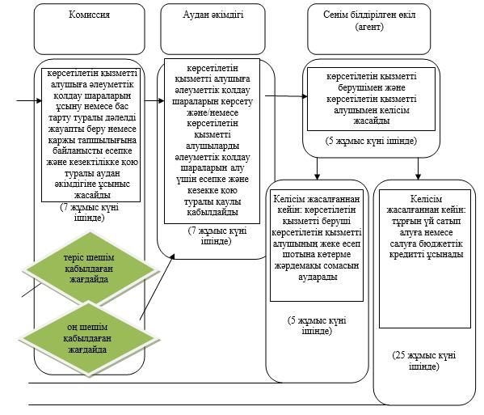

**Шартты белгілер:**

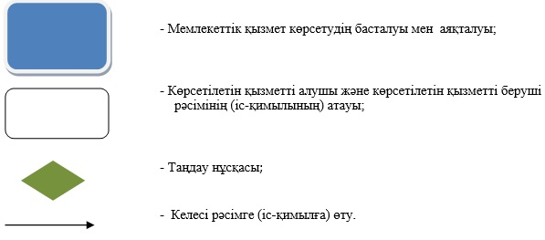

© 2012. Қазақстан Республикасы Әділет министрлігінің «Қазақстан Республикасының Заңнама және құқықтық ақпарат институты» ШЖҚ РМК